SLEZSKÁ UNIVERZITA V OPAVĚ
Fakulta veřejných politik v Opavě
Bakalářská práce
Opava 2026 Jméno a příjmení studenta

SLEZSKÁ UNIVERZITA V OPAVĚ
Fakulta veřejných politik v Opavě
Ústav nelékařských zdravotnických studií
Jméno a příjmení studenta
Studijní program: Všeobecné ošetřovatelství / Porodní asistence / Pediatrické ošetřovatelství / Dentální hygiena
název BP v českém jazyce
název BP v anglickém jazyce
Bakalářská práce
Opava 2026 Titul, jméno a příjmení vedoucího BP
vedoucí BP

Abstrakt
Abstrakt v českém a anglickém jazyce obsahuje stručnou, avšak přesnou charakteristiku obsahu práce bez doplňkových informací jako např. citace, vzorce nebo obrázky, bez vlastní interpretace a bez subjektivního hodnocení. Typický rozsah abstraktu je 50–100 slov. V abstraktu autor zmiňuje cíl práce, použité metody, výsledky výzkumu a jejich implikace do praxe daného studijního programu.
Klíčová slova
Klíčová slova jsou pojmy. Orientační počet klíčových slov je 4–7 v příslušném jazyce
Abstract
Bachelor thesis deals…
Keywords

ZDE VLOŽIT NASKENOVANÉ (OKOPÍROVANÉ) ZADÁNÍ PRO ZADÁNÍ BP – STRANA 1

Zde vložíte naskenovaný prvopis zadání bakalářské práce tak, jak ho máte v IS SU (Tisk zadání závěrečné práce). Nevkládáte zde zadání bakalářské práce na formuláři, se kterým jste pracovali v rámci Bakalářského semináře 1 (interní dokument).

ZDE VLOŽIT NASKENOVANÉ (OKOPÍROVANÉ) ZADÁNÍ PRO ZADÁNÍ BP – STRANA 2

Čestné prohlášení
Tuto práci jsem vypracoval (a) samostatně, veškeré literární prameny a informace, které jsem v práci využil (a), jsou uvedeny v seznamu použité literatury.
V Opavě dne ……………………………………………

Poděkování
Poděkování je volitelnou částí struktury kvalifikační práce. Uvádí se v případě, že autor chce poděkovat osobě či osobám, které napomohly nebo se spolupodílely na vzniku práce. Obvykle děkuje vedoucímu práce za vedení práce či své rodině za podporu apod.

Obsah vygenerovat z nadpisů (karta REFERENCE – karta OBSAH – VYBERTE MOŽNOST AUTOMATICKÁ TABULKA). V této šabloně můžete použít pouze funkci „Aktualizovat tabulku → Celá tabulka“
Obsah
Úvod 10
1 Literární rešerše 11
1.1 Odkazy v textu 11
2 Nadpis první úrovně 13
2.1 Nadpis druhé úrovně 13
2.1.1 Nadpis třetí úrovně 13
2.1.2 Zvýraznění textu a odrážky 13
2.2 Přímá citace 13
2.2.1 A co je parafráze? 14
2.3 Co citovat nemusíme 14
2.4 Jak vložit obrázky, tabulky, grafy 14
2.5 Popisky tabulek, grafů a obrázků 14
2.5.1 Proč nepoužívat koláčový graf 15
3 Praktická část 16
3.1 Cíl 16
3.2 Metodologie 16
3.2.1 Etické aspekty 17
3.3 Realizace praktické části 17
3.3.1 Analýza a interpretace dat (výsledky) 17
4 DiskuSe 19
Doporučení pro praxi 20
Závěr 21
Seznam použité literatury 22
Seznam zkratek a symbolů 24
Seznam obrázků 25
Seznam tabulek 26
Seznam grafů 27
Seznam příloh 28
Přílohy 1

Úvod
Úvod by měl čtenáři srozumitelně představit téma a cíle práce (teoretický, empirický cíl a mělo by vše vycházet ze zadání BP), nastínit důležitost a relevanci zkoumaného problému, představit metodologický přístup a stručně popsat očekávané výstupy nebo přínosy práce.
V úvodu bakalářské práce by měl autor čtenáře seznámit s problematikou, které se bude v práci věnovat. Úvod zpravidla tvoří podobně jako závěr jedna až dvě normostrany čistého textu.
Při psaní úvodu se lze inspirovat zadáním bakalářské práce. To obvykle vzniká ve spolupráci s vedoucím práce, který pomáhá studentovi stanovit základní body osnovy. Zvláště proto, že má vedoucí práce přehled o dané problematice, a tak dokáže autora správně nasměrovat k vhodnému postupu při tvorbě práce.
Úvod se píše, až když je práce kompletně sepsána!
Pro správné formátování písma v textu BP používejte výhradně styl: „Text_BP“ (Karta Domů → Styly →Text_BP).
Tato šablona slouží pro psaní bakalářské práce a obsahuje informace, které jsou důležité pro úspěšné odevzdání bakalářské práce.
Rozsah bakalářské práce činí 30–50 normostran (1 normostrana je 1 800 znaků včetně mezer). Rozsah se započítává od úvodu po závěr. Práce může být teoretického nebo teoreticko-empirického charakteru. U teoreticko-empirické BP je doporučený poměr: cca 1/3 teoretická, 2/3 empirická část. Tato šablona je již přednastavena pro zarovnání textu do bloku, a také naformátované styly nadpisů. Hlavní kapitola začíná vždy na nové straně a nadpis je velkými písmeny, poté pokračujete souvislým textem dále (rovněž i toto je naformátováno ve stylech). Jedna hlavní kapitola musí obsahovat minimálně jednu normostranu (1 800 znaků včetně mezer). Vyhněte se hodně kapitolám, méně je vždy více. Můžete některé méně významné „nadpisy“ pouze označit tučně.
Bibliografické záznamy (Seznam použité literatury) generujte dle ISO 690:2022 (využijte citace.com, zdarma po celou dobu studia, přístup přes CRO).
Citování, tj. odkazování v textu harvardským způsobem, tj. (autor, rok) – viz níže podrobněji. Odkaz na autora v textu by měl být za každým odstavcem. Seznam využitých zdrojů by měl obsahovat minimálně dva zahraniční zdroje (např. články, studie).
- Literární rešerše
Obsah této povinné kapitoly je po domluvě s vedoucím práce. Tato kapitola slouží jako přehled odborných zdrojů, které autor nastudoval a následně použil při zpracování práce. Odborné zdroje by neměly být starší 10 let (pokud se nejedná o historický přehled), z tohoto důvodu nejsou vhodné knižní zdroje, ale odborné články. Využijte publikované články v českém i zahraničním periodiku. Správné citování odborných zdrojů je klíčové pro dodržení pravidel akademické práce a zabránění plagiátorství, což je naprostý základ závěrečné práce.
Ideální využití je použít vyhledávací strategie, s kterými byli studenti seznámeni ve výzkumu a v bakalářském semináři.
  - Odkazy v textu
Pokud v práci využijete odborný zdroj, vždy uveďte odkaz v textu, a to dle harvardského stylu odkazování (autor, rok). Ukázka viz Obrázek 1.
- V případě jednoho autora zdrojového dokumentu citujete (Rybka, 2006).
- Dva autoři (Světnická a Bryjová, 2023).
- Tři a více autorů (Žatecký et al., 2024).
- Jeden odstavec a více zdrojů (Rybka, 2006; Světnická a Bryjová, 2023; Žatecký et al., 2024). Jednotlivé zdroje od sebe oddělujete středníkem (;).
Pokud do práce vložíte přímou CITACI, musíte vždy uvést stranu a text vložit do uvozovek „“ a použít kurzívu. Příklad: „Mentální anorexie je charakterizována zejména úmyslným snižováním tělesné hmotnosti. Anorektičky neodmítají jídlo proto, že nemají chuť, ale proto, že nechtějí jíst“ (Krch, 2008, s. 21).
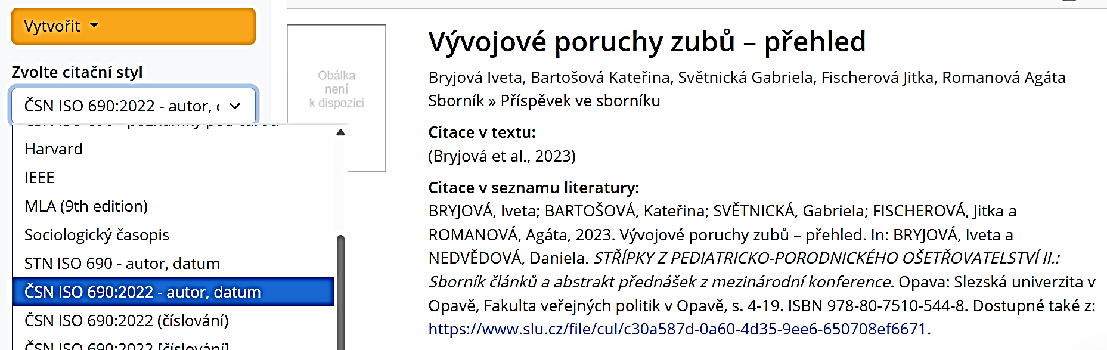
Obrázek 1 Ukázka automaticky vygenerovaného bibliografického záznamu včetně citace v textu.
Pamatujte, že veškeré převzaté pasáže (parafráze) musí být řádně citovány. Citaci v textu uvádíte v harvardském stylu odkazování (autor, rok). Bibliografický záznam v seznamu literatury dle ISO 690:2022 (Obrázek 2).
Vzor (viz citační norma ISO 690:2022, vygenerujte pomocí citace.com; návody naleznete na: https://www.slu.cz/slu/cz/aktuality/30/215, přes CRO zdarma).
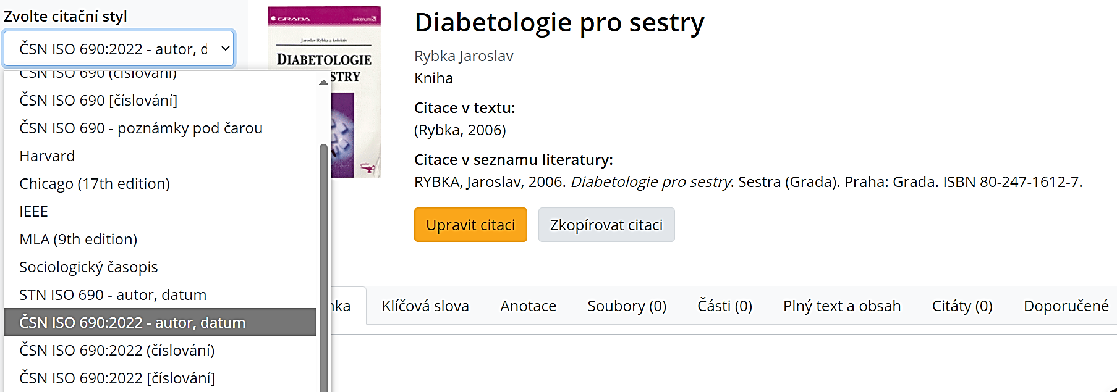
Obrázek 2 Ukázka nastavení citačního stylu a vygenerování „citace v textu“ a „bibliografického záznamu, tzn. citace v seznamu literatury.
Knižní publikace:
PŘÍJMENÍ, Jméno, rok vydání. Název knihy: podnázev. Vydání. Místo vydání: Nakladatelství. ISBN.
Příklad:
HARTL, Pavel a HARTLOVÁ, Helena, 2015. Psychologický slovník. Třetí, aktualizované vydání. Praha: Portál. ISBN 978-80-262-0873-0.
Online článek:
PŘÍJMENÍ, Jméno, rok. Název článku. Název periodika [online], ročník, číslo, rok, strany. ISSN. Dostupné z: URL. [cit. datum].
Příklad:
BAREŠ, Martin, 2010. Současné trendy v léčbě Parkinsonovy nemoci. Online. Psychiatria pre prax. Roč. 11, č. (2–3), s. 70–73. ISSN 2453-8477. Dostupné z: https://www.solen.sk/storage/file/article/21f1d9496aa76cfaddf53b4132471381.pdf. [cit. 2025-10-12].
- Nadpis první úrovně
Mezi jednotlivými úrovněmi kapitol vložte vždy text. Za nadpisem první úrovně nikdy nezačíná nadpis druhé/třetí úrovně.
  - Nadpis druhé úrovně
Text.
    - Nadpis třetí úrovně
Text.
    - Zvýraznění textu a odrážky
Pro zvýraznění textu použijte tučné písmo, nikoliv podtržení.
Pokud chcete použít odrážky, použijte jeden typ v celé bakalářské práci.
- Vhodnější jsou méně výrazné, například tyto a zarovnávejte je k levému okraji stránky.
Pokud použijete místo odrážek číslovaný seznam, vyberte si také jeden styl a ten použijte v celé bakalářské práci.
Kvalifikační práce jsou psány formálním vědeckým způsobem. Zvolte si jeden z jazykových stylů. Tento styl by měl být v celé kvalifikační práci jednotný.
Jazykové styly kvalifikačních prací:
- Autorský styl (akademický, tzv. plurál skromnosti) plurál: 1. osoba čísla množného. Příklad: „Vytvořili jsme…“ „V této kapitole se zaměřujeme na…“
- Trpný rod (důraz není na autora, ale na děj). Příklad: „… bylo realizováno…“; „…byl vytvořen dotazník…“, „Data byla analyzována…“
Styl práce by měl být jednotný, nekombinujte oba způsoby bez rozmyslu. Pokud si nejste jisti, poraďte se s vedoucím práce.
  - Přímá citace
Citace (přímá citace) je doslovné uvedení cizího výroku nebo textu v rámci vlastního dokumentu doprovázené obvykle přesnou identifikací pramene, ze kterého daný výrok, nebo text pochází, tedy bibliografickou citací. Přímá citace je tedy doslovné převzetí cizího díla bez úprav. V textu je obvykle uvedena uvozovkami a kurzívou. Pokud přímou citaci neuvedete do uvozovek, může to vypadat jako opis a text označen za plagiátorský.

Příklad správné přímé citace:
„Ve vlastní práci by nemělo být víc než 10 % citací. Pokud používáte přímé citace příliš často, působí text roztříštěně, protože každý autor má svůj osobitý styl psaní. Proto jsou vhodnější parafráze“ (Novák, 2023, s. 18).
    - A co je parafráze?
Parafráze (citace nepřímá) se nedává do uvozovek, autor nového dokumentu svými vlastními slovy daný text interpretuje, aniž by měnil význam původního textu. Parafráze je zaměřena na základní myšlenku a bývá zpravidla o něco kratší než původní text. Parafráze není záměna několika slov např. za synonyma. Parafráze je tedy to, že napíšu cizí myšlenku svými slovy, ale zachovám smysl.
  - Co citovat nemusíme
Citovat nemusíme, pokud se jedná o všeobecně známé informace. Za všeobecně známé informace jsou považovány základy oboru, a vše co patří k všeobecnému vzdělání.
  - Jak vložit obrázky, tabulky, grafy
Pokud chcete vložit obrázek, využívejte buď vlastních fotografií (Zdroj vlastní), nebo si obrázky naskenujte z knih, časopisů (uveďte autora obrázků). Další možností je využití fotografií z některé ze známých fotobank. Uvádíme některé i s hypertextovým odkazem, po kliknutí na název fotobanky budete přesměrování přímo tam. Například Pixabay, Flickr, Depositphotos nebo Pexels.
Každý obrázek by měl být pokud možno ve vysokém rozlišení, je dobré také sjednotit velikost obrázku a nesnažit se text „dohnat“ neadekvátně velkými obrázky. U obrázků, které naleznete na webu, si vždy ověřte licenci Creative Commons.
  - Popisky tabulek, grafů a obrázků
U tabulek se popisek (název tabulky a zdroj) umisťuje nad tabulkou (Tabulka 1).
Tabulka 1 Vzdělání respondentů
Základní škola | Střední škola | Vyšší odborná škola

U grafů se popisek umisťuje pod grafem, stejně tak, jako u obrázků.
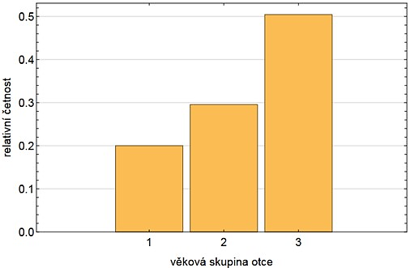
Graf 1 Sloupcový graf.
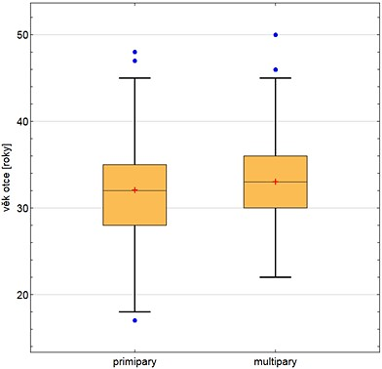
Graf 2 Krabicový graf je velmi užitečným nástrojem pro srovnání dvou (nebo více) distribucí.
    - Proč nepoužívat koláčový graf
Koláčový (kruhový, výsečová) graf zobrazuje procentuální podíl z celku pomocí výsečí. Ve vizualizační komunitě platí za poněkud kontroverzní základní typ grafu. Mnohem vhodnější je použití sloupcových (Graf 1), nebo krabicových (Graf 2) grafů.
- Praktická část
Praktická část musí být členěna logicky a měla by zahrnovat podstatné aspekty zkoumaného tématu a odrazit metodický postup, kterým byla data získána a analyzována (co jsem dělal/a, jak, kde, co z toho vyšlo a co to znamená).
Formulace problému
Jasné a konkrétní formulování, co práce sleduje a proč je to důležité
  - Cíl
Stanovte hlavní cíl a dílčí cíle. Hlavní cíl je pouze jeden, počet dílčích cílů se odvíjí od tématu a rozsahu práce, obvykle se stanovuje 2–5 cílů.
Hlavní cíl
Hlavní cíl by měl být formulován jasně a specificky tak, aby obsahoval konkrétní výsledek nebo výsledky, kterých chce autor práce dosáhnout. Musí být realistické, dosažitelné a relevantní vzhledem k tématu práce a oboru studia.
Dílčí cíle
Dílčí cíle by měly přímo přispívat k dosažení hlavního cíle, jsou jeho logickým rozčleněním na menší části.
  - Metodologie
Metodologie popisuje, jakým způsobem byla data získávána, analyzována a interpretována. Tato část by měla zahrnovat:
- Výzkumný design (zde se popisují základní charakteristiky výzkumu, včetně toho, zda jde o kvantitativní, kvalitativní, nebo smíšený přístup, a uvádí se specifický typ designu výzkumu (např. případová studie, experiment, průzkum). Popisujete tedy metodiku a metody.
- Cílovou skupinu a výběr respondentů (podrobně se zde uvádí, kdo nebo co tvoří výzkumný vzorek (výběrový soubor), včetně popisu populace, z níž byl vzorek odvozen, a metody výběru vzorku (např. náhodný výběr, mechanický, záměrný výběr, dostupný). Je důležité specifikovat velikost neboli rozsah vzorku a zdůvodnit, proč byl tento vzorek považován za reprezentativní. Velikost vzorku se odvíjí od typu a předmětu výzkumu, kvantitativní šetření by mělo obsahovat minimálně 50 respondentů, optimálně však 100. Velikost vzorku kvalitativního šetření je 2–20, optimální počet je 10 subjektů. Velikost vzorku vám pomůže určit vedoucí práce.
- Metodu sběru dat (zde se podrobně popisují techniky a nástroje použité k shromažďování dat (např. dotazníky, rozhovory, pozorování, experimenty), včetně zdůvodnění jejich výběru. Tato část by měla také reflektovat, jak tyto metody přispívají k celkové integritě a validitě výzkumu).
- Nástroj (specifikace a popis nástrojů; např. u dotazníku, jak byl získán, povolení k jeho použití (nezapomeňte uvést umístění dotazníku, např. viz Příloha č. 1), jak se s nástrojem pracuje, jeho hodnocení, bodové škály apod.; zařízení a dalších materiálů, které byly ve výzkumu použity, včetně jakýchkoliv relevantních informací o jejich získání, povoleních k použití a metodách práce s nimi).
- Metody analýzy (detailní přehled a popis použitých metod analýzy, včetně statistických technik, postupů kódování kvalitativních dat, a specifikace softwarových nástrojů. V této části je důležité vysvětlit, jak tyto metody umožňují interpretaci získaných dat v kontextu výzkumných otázek a cílů.
    - Etické aspekty
Popis, jak byly řešeny etické otázky spojené s výzkumem, včetně informovaného souhlasu, ochrany soukromí účastníků a manipulace s citlivými daty. Tato část by měla reflektovat dodržování etických standardů a zásad během celého výzkumného procesu.
  - Realizace praktické části
Detailní přehled a popis použitých metod analýzy, včetně statistických technik, postupů kódování kvalitativních dat, a specifikace softwarových nástrojů. V této části je důležité vysvětlit, jak tyto metody umožňují interpretaci získaných dat v kontextu cílů.
Podrobný popis praktických kroků, experimentů, měření, analýz apod., které byly provedeny při sběru a zpracování dat. Tato část by měla obsahovat také informace o shromažďování (sběru) dat, tzn., jak byla data sbírána, kdy probíhal průzkum, od do, kde, souhlas zdravotnického zařízení (viz Příloha č. 1), zajištění anonymity respondentů a subjektů průzkumu apod.
    - Analýza a interpretace dat (výsledky)
Prezentace a popis výsledků získaných v průběhu praktické části.
Výsledky by měly být jasně přehledně a graficky prezentovány (tabulky, grafy apod.).
Interpretace – pod grafy a tabulkami je nutné uvést shrnutí jednotlivých cílů a vysvětlení,
- DiskuSe
V rámci diskuse je nezbytné vyhodnotit naplnění hlavního a jednotlivých dílčích cílů práce. Zaměřte se na to, zda a jak byly jednotlivé cíle dosaženy, a jaké konkrétní výsledky k tomu vedly. Využijte přitom data prezentována v předchozí části (výsledky) a propojte je s teoretickými východisky.
Diskuse by měla být dostatečně obsáhlá – doporučení 2 normostrany. Uvádí se zde srovnání s výsledky studií, které již jsou vyhledané v kapitole literární rešerše. V této kapitole se můžete zamyslet na tím, co vyšlo z průzkumu, proč to tak asi je, co to mohlo ovlivnit a jak to může souviset s tím co tvrdí jiní autoři. Můžete se taktéž vyjádřit k tomu co vás překvapilo nebo co by stálo za další zkoumání.
Výsledky se zde porovnávají s literaturou ve formě citací, interpretují se zde rozpory, komentují silné a slabé stránky designu průzkumu/výzkumu. V diskuzi se duplicitně neopakují dosažené výsledky popsané v kapitole „Závěr“.

Doporučení pro praxi
Na závěr doporučujeme uvést možná doporučení pro praxi – reálné a výstižné a nejlépe s přínosem pro praxi ve studovaném oboru (tj. pro ošetřovatelskou praxi, pro praxi dentální hygienistky).

Závěr
Závěr je poslední kapitolou bakalářské práce a píše se stejně jako úvod až na závěr celé vaší práce. Tato kapitola slouží k tomu, aby shrnula hlavní zjištěné výsledky:
- Co jsem v práci zkoumal? Zjistil? Jaké závěry z toho vyplývají?
V závěru taktéž prosím myslete na:
- Připomenutí cílů, které jsou zmíněné v úvodu (hlavní cíl a dílčí cíle).
- Podařilo se cíle naplnit? Získali jste data, výsledky a odpovědi?
- Stručné popsání výsledků, nynějších poznatků, ke kterým jste došli.
- Zhodnocení, zda vaše výsledky mají pro praxi přínos.
- Limitace – mohlo být něco provedeno lépe? Existuji limitace průzkumu? Mají dopad na výsledky?
- Osobní zhodnocení – vaše zkušenosti z průzkumného procesu, co jste se naučili? Jaké dovednosti jste si rozvinuli?
Závěr není opis předchozích kapitol, ale stručné a smysluplné shrnutí celé vaší práce. Lze navrhnout směřování budoucího výzkumu v dané oblasti. Rozsah závěru je stanoven na jeden až dvě normostrany.

Seznam použité literatury
Minimální rozsah odborné literatury je stanoven na deset titulů českých a plus minimálně dva zahraniční (článek, studie) v některém světovém jazyce. Literatura je v abecedním řazení A–Z.
Tištěné zdroje (uvádějte v abecedním řazení)
BRABCOVÁ, Soňa, 2021. Péče o rány: pro sestry a ostatní nelékařské profese. Praha: Grada Publishing. Sestra (Grada). ISBN 978-80-271-3133-4.
KOLIBA, Peter, Petr WEISS, Martin NĚMEC a Markéta DIBONOVÁ, 2019. Sexuální výchova pro studenty porodní asistence a ošetřovatelství. Praha: Grada Publishing. ISBN 978-80-271-2039-0.
LIBOVÁ, Ľubica, Hilda BALKOVÁ a Monika JANKECHOVÁ, 2019. Ošetřovatelský proces v chirurgii. Praha: Grada Publishing. Sestra (Grada). ISBN 978-80-271-2466-4.
MIŽENKOVÁ, Ľudmila, Ivana ARGAYOVÁ a Jozef BUJŇÁK, 2022. Obecná traumatologie pro nelékařské zdravotnické obory. Praha: Grada Publishing. Sestra (Grada). ISBN 978-80-271-3128-0.
ONDRIOVÁ, Iveta, 2021. Etické problémy a dilemata v ošetřovatelské praxi. Přeložila Ludmila MÍČOVÁ. Praha: Grada Publishing. Sestra (Grada). ISBN 978-80-271-1696-6.
Elektronické zdroje (uvádějte v abecedním řazení)
JEDLIČKOVÁ, Aneta, 2023. Etické aspekty paliativní péče. Praktický Lékař [online]. 103(3), p152 [cit. 2024-02-29].
MINISTERSTVO ZDRAVOTNICTVÍ ČESKÉ REPUBLIKY, 2020. Strategický rámec rozvoje péče o zdraví v České republice do roku 2030. Ústav zdravotnických informací a statistiky České republiky. MINISTERSTVO ZDRAVOTNICTVÍ ČESKÉ REPUBLIKY. Zdraví 2030 [online]. 13. července 2020 [cit. 2023-11-16]. Dostupné z: https://zdravi2030.mzcr.cz/zdravi-2030-strategicky-ramec.pdf
PENG, Xian, Lei CHENG, Yong YOU, Chengwei TANG, Biao REN, Yuqing LI, Xin XU a Xuedong ZHOU, 2022. Oral microbiota in human systematic diseases. International Journal of Oral Science [online]. 14(1) [cit. 2024-06-28]. ISSN 1674-2818. Dostupné z: doi:10.1038/s41368-022-00163-7
SRIVASTAVA, Girish K., Sofia MARTINEZ-RODRIGUEZ, Nur Izzah MD FADILAH, Daniel LOOI QI HAO, Gavin MARKEY, Priyank SHUKLA, Mh Busra FAUZI a Fivos PANETSOS, 2024. Progress in Wound-Healing Products Based on Natural Compounds, Stem Cells, and MicroRNA-Based Biopolymers in the European, USA, and Asian Markets: Opportunities, Barriers, and Regulatory Issues. Polymers [online]. 16(9) [cit. 2024-07-04]. ISSN 2073-4360. Dostupné z: doi:10.3390/polym16091280
STRECHA, Juraj, 2020. Nová publikácia Doc. MUDr. Eugen Ďurovič, DrSc., Orálna medicína. Zubný lekár: časopis Slovenskej komory zubných lekárov. Bratislava: SKZL, 27(4), 32. ISSN 1335-9223.
ŽATECKÝ, Jan, Otakar KUBALA, Oldřich COUFAL, et al., 2021. Magnetic Seed (Magseed) Localisation in Breast Cancer Surgery: A Multicentre Clinical Trial. Breast Care [online]. 2021-8-27, 16(4), 383-388 [cit. 2024-08-30]. ISSN 1661-3791. Dostupné z: doi:10.1159/000510380

Seznam zkratek a symbolů
ANP |  | anaerobní práh
BMI |  | body mass index
CABG |  | coronary artery bypass graft
CNS |  | centrální nervová soustava

Seznam obrázků
Obrázek 1 Ukázka automaticky vygenerovaného bibliografického záznamu včetně citace v textu. 11
Obrázek 2 Ukázka nastavení citačního stylu a vygenerování „citace v textu“ a „bibliografického záznamu, tzn. citace v seznamu literatury. 12

Seznam tabulek
Tabulka 1 Vzdělání respondentů 14

Seznam grafů
Graf 1 Sloupcový graf. 15
Graf 2 Krabicový graf je velmi užitečným nástrojem pro srovnání dvou (nebo více) distribucí. 15

Seznam příloh
Příloha č. 1 …………………..
Příloha č. 2……………………

Přílohy

